МИНИСТЕРСТВО ЗДРАВООХРАНЕНИЯ КАЛУЖСКОЙ ОБЛАСТИ

ГБУЗ КО «КАЛУЖСКИЙ ОБЛАСТНОЙ ЦЕНТР МЕДИЦИНСКОЙ ПРОФИЛАКТИКИ»

248010 г. Калуга, ул. Чичерина, 2/7 тел./факс. 8-4842-55-80-66
e-mail: ocmp-kaluqa@mail.ru тел.55-51-50
Веб – сайт: http://budzdorov-kaluga.ru/

Данные по мониторингу
круглосуточной горячей линии «Здравоохранение» КО
по вопросам доступности и качества медицинской помощи
в Калужской области

СЕНТЯБРЬ 2016 года

Получено звонков за СЕНТЯБРЬ 2016 г.

Кол-во принятых звонков за сентябрь: - 945 звонка;

Кол-во отвеченных звонков за сентябрь: - 802 звонка;

Соотношение отвеченных и принятых звонков за сентябрь: - 84%.

Общее количество принятых звонков за девять месяцев: - 7508 звонков

Общее количество отвеченных звонков за девять месяцев: - 6359 звонков;
Месяц | Принятых звонков | Отвеченных звонков | Соотношение  отвеченных и принятых звонков | За квартал | За полгода
январь | 830 | 574 | 69% | 1 квартал  Принятых –  2427  Отвеченных-  1966 | 1 полугодие  Принятых –  4856  Отвеченных-  4062
февраль | 720 | 634 | 88% | 1 квартал  Принятых –  2427  Отвеченных-  1966 | 1 полугодие  Принятых –  4856  Отвеченных-  4062
март | 877 | 758 | 86% | 1 квартал  Принятых –  2427  Отвеченных-  1966 | 1 полугодие  Принятых –  4856  Отвеченных-  4062
апрель | 836 | 722 | 86% | 2 квартал  Принятых – 2429  Отвеченных- 2096 | 1 полугодие  Принятых –  4856  Отвеченных-  4062
май | 819 | 692 | 84% | 2 квартал  Принятых – 2429  Отвеченных- 2096 | 1 полугодие  Принятых –  4856  Отвеченных-  4062
июнь | 774 | 682 | 88% | 2 квартал  Принятых – 2429  Отвеченных- 2096 | 1 полугодие  Принятых –  4856  Отвеченных-  4062
июль | 807 | 723 | 89% | 3 квартал  Принятых – 2652  Отвеченных- 2297
август | 900 | 772 | 85% | 3 квартал  Принятых – 2652  Отвеченных- 2297
сентябрь | 945 | 802 | 84% | 3 квартал  Принятых – 2652  Отвеченных- 2297
октябрь
ноябрь
декабрь
Итого за 2016 год | 7508 | 6359 | 84,7

Общая продолжительность разговоров
Месяц | Время разговора
январь | 34:39:35
февраль | 39:30:01
март | 42:06:31
апрель | 39:52:18
май | 36:37:53
июнь | 38:12:00
июль | 33:44:24
август | 34:23:37
сентябрь | 36:31:31
Всего  за прошедшее время | 335:37:50
В СЕНТЯБРЕ месяце
- звонков из Калуги – 441 звонков;
- звонков из населённых пунктов Калужской области – 294 звонка.

Распределение отвеченных звонков по Калуге и области
Месяц | Калуга | Калужская область | Всего
январь | 214 | 360 | 574
февраль | 219 | 418 | 637
март | 294 | 477 | 771
апрель | 273 | 253 | 526
май | 332 | 319 | 651
июнь | 334 | 287 | 621
июль | 294 | 395 | 689
август | 220 | 447 | 667
сентябрь | 441 | 294 | 735
октябрь
ноябрь
декабрь
Итого за 2016 год | 2621 | 3250

Темы звонков на горячую линию (сентябрь)

Темы звонков | Кол-во | %
Лечебно-профилактические учреждения | 86 | 11,7
Кадровое обеспечение | 1 | 0,1
Оказание медицинской помощи | 232 | 31,6
Полис ОМС | 10 | 4,1
Претензия / жалоба | 172 | 23,4
Инвалидность | 29 | 4,0
Лекарственное обеспечение | 32 | 4,4
Другое | 51 | 6,9
Льготы и льготное обеспечение | 11 | 1,5
Детское питание | 3 | 0,4
Проблемы со связью | 35 | 4,8
Хулиганский, ошибочный вызов | 72 | 9,8

Плотность звонков по сентябрю месяцу

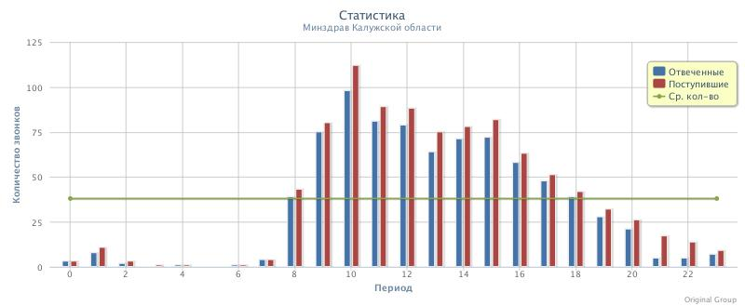

Плотность звонков по часам

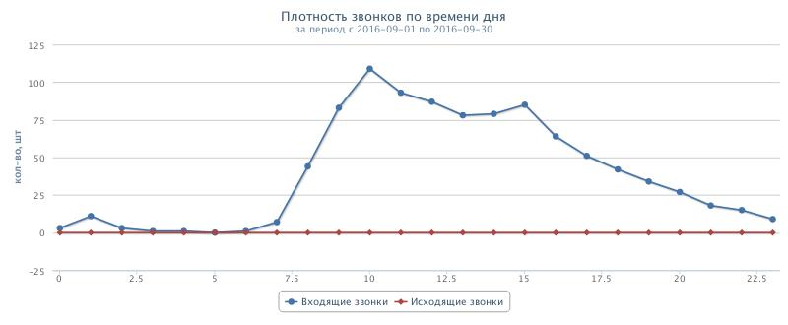

Составила:
Гусева И.А.
Тел. 555-150 30.10.2016 года

